Комплект для напольного монтажа бойлеров SLEW/Comfort E (100157)
Важно: Бойлера линейки Smart Line EW (SLEW) и Comfort E могут быть установлены как на стене, патрубками подвода санитарной воды вниз, совместно с нагревательным элементом, так и на полу патрубками вверх (по аналогии Smart Line (SL/STD), Comfort) при демонтаже нагревательного элемента и его замене на Комплект напольного монтажа.
Порядок установки:
- снять панель управления и удерживающий прижимной фланец, удалить нагревательный элемент. Данный процесс иллюстрирован в «Инструкции по установке и сервисному обслуживанию Smart SL & SLEW» (стр. 31), «Comfort E» (стр. 28) и более подробно в деталях:
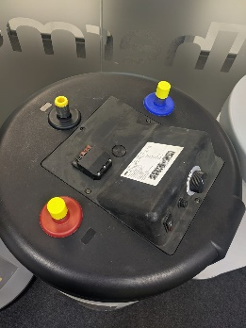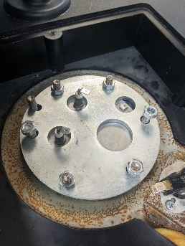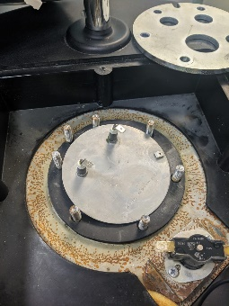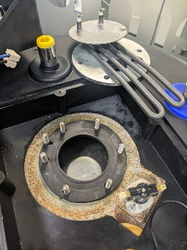

- из комплекта напольного монтажа: вкрутить кран Маевского в фланец; | 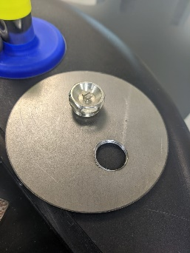 | 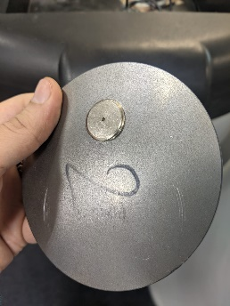 | 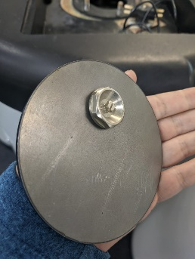

- на прокладку установить Комплект напольного монтажа и прижимной фланец. Гайки на прижимном фланце сильно не перетягиваем (Min 4,8 Nm, Max 5,5 Nm)!!! | 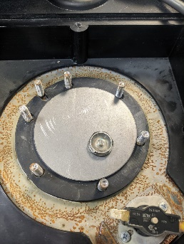 | 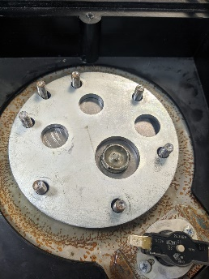 | 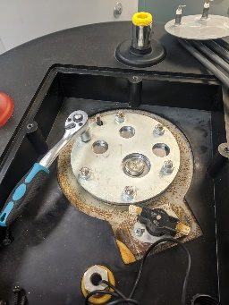

- заизолировать проводку, подводящую к нагревательным элементам и установить панель управления на свое место;
- Трубку ПВХ, установленную в патрубок горячего водоснабжения, требуется переместить в патрубок холодного водоснабжения по аналогии «Инструкции по установке и сервисному обслуживанию Smart SL & SLEW» (стр. 18), «Comfort» (стр. 14) но в обратном порядке (установка трубки распределителя потока из комплекта кронштейнов SLEW, Comfort E не требуется): | 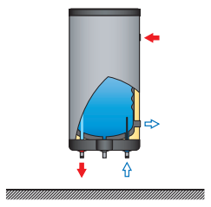 | 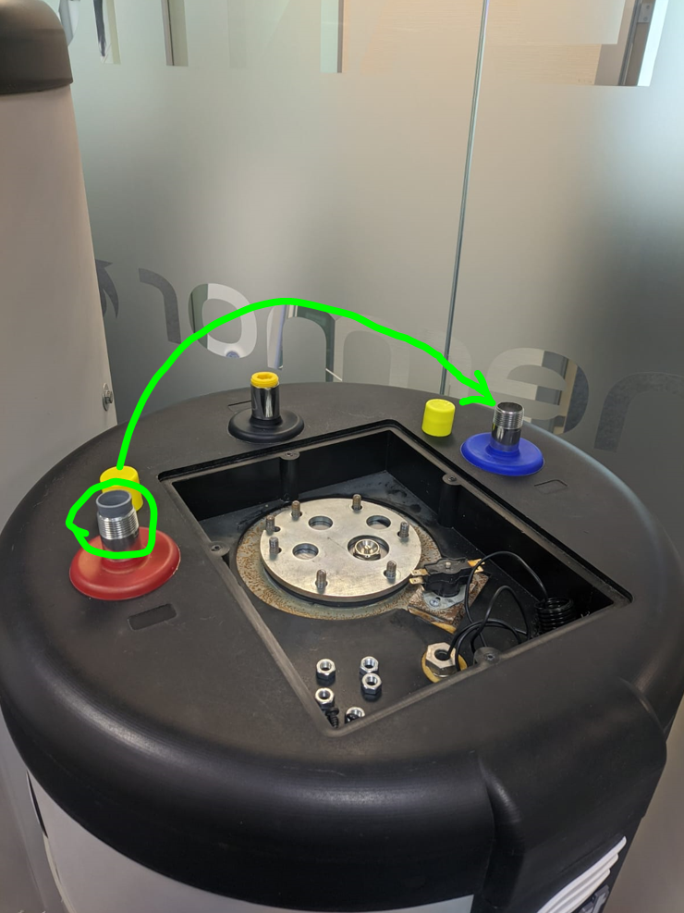

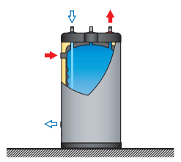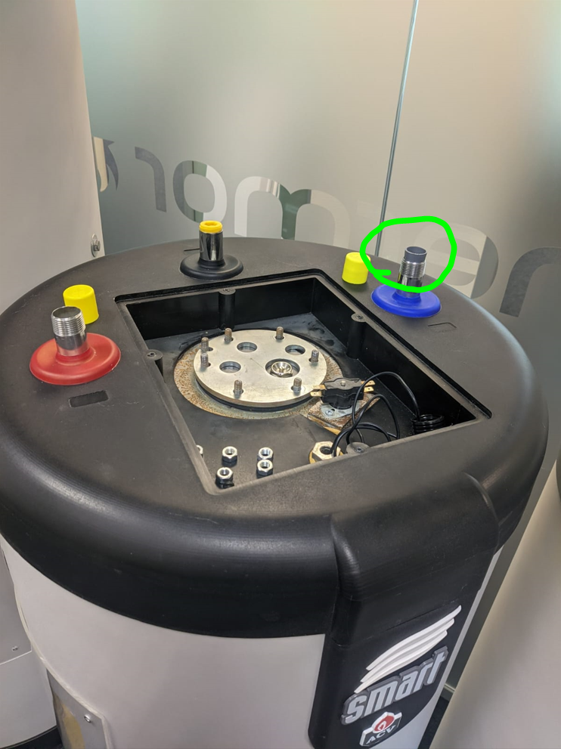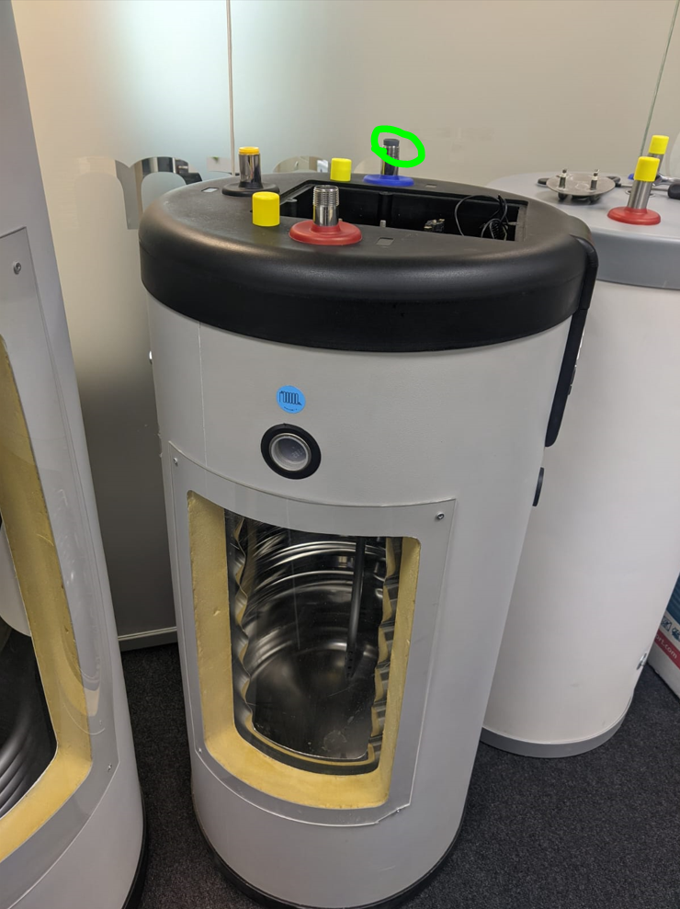
… либо просто поменять манжеты местами и подключить к системе согласно схемам. | 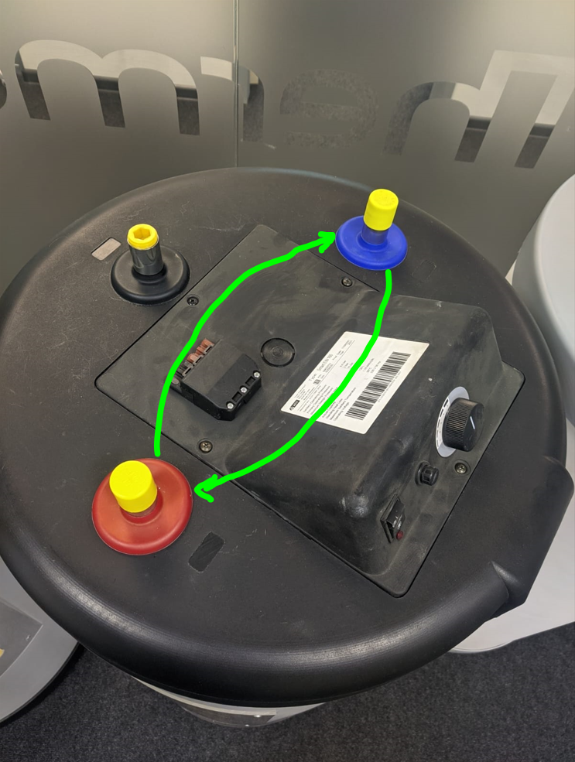 | 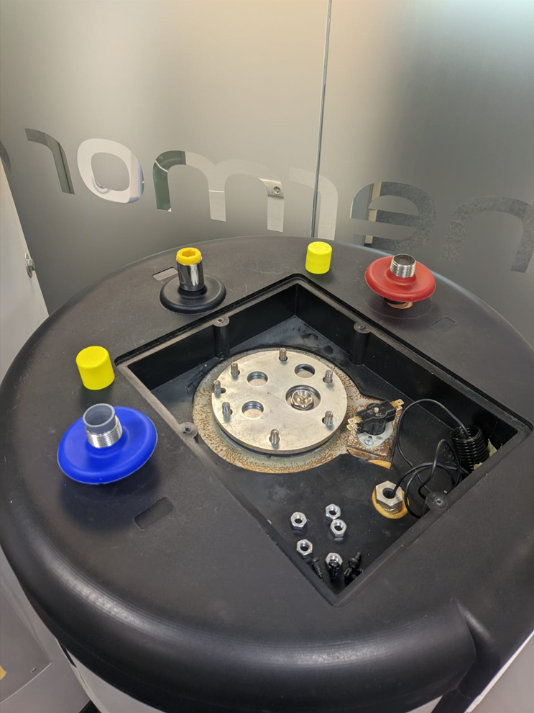

Важно: Типовую схему напольного монтажа по подключению к контуру водоснабжения и отопления смотрите в «Инструкции по установке и сервисному обслуживанию Smart SL & SLEW» (стр. 21), «Comfort» (стр. 17).
Все документы доступны на нашем сайте https://acv.ru/ в разделе «Докуметация».

